**UNIVERSIDAD DE GUADALAJARA**

**CENTRO UNIVERSITARIO DE LA CIÉNEGA**



**“MONITOREO TRANSFERENCIA DE ARCHIVOS**

**EN UNA RED LOCAL”**

**PROYECTO MODULAR I:**

**“GESTIÓN DE LA TECNOLOGÍA DE INFORMACIÓN”**

**DE LA CARRERA INGENIERÍA INFORMÁTICA**

**PRESENTA(N):**

**RICARDO AVALOS NAVARRO (210436885)**

**GERARDO DANIEL CASTELLANOS RAMÍREZ (210437652)**

**ALEJANDRO ZUNO FLORES (210436966)**

**ASESOR**

**MARTÍN ANTONIO HERNANDEZ BRAVO**

Ocotlán, Jalisco a 17 de mayo de 2017

Contenido

Introducción 3

Planteamiento del problema y justificación 4

Planeación del proyecto 5

Topología de red 5

Diagramas de flujo del arranque de aplicaciones cliente y servidor 6

Diagrama de recepción de datos Cliente 8

Envío de archivos desde la aplicación servidor 9

Cerrado de aplicaciones cliente y servidor 9

Cronograma 10

Marco teórico 11

Conceptos clave 11

Lenguajes y tecnologías a implementar 11

Librerías y utilidades en java 11

Socket (java.net.Socket) [1] 11

Thread o hilo (java.lang.Thread) [2] 11

Objetivos 12

Aplicación o solución propuesta 13

Conclusiones 14

Bibliografía 15

# 

# Introducción

Este documento se elabora con el propósito de presentar al lector el sistema de control de acceso Java CS (*Java Control Software*), el cual constituye una herramienta de gran potencial y uso sencillo para las aulas de cómputo dentro de la red de la UDG. Java CS es desarrollado bajo el marco de los proyectos modulares de la carrera de Ingeniería en Informática del Centro Universitario de la Ciénega (CUCI), con el fin de aportar al desarrollo y modernización del plantel mediante soluciones de tecnologías de la información. Por esta vía se pretende detallar fundamentalmente, el propósito por el cual se desarrolló este proyecto, qué es lo que hace, cómo lo hace y para el uso de quién va dirigido.

## Antecedentes

En CUCIÉNEGA se implementó hace algunos años un sistema de control de acceso, con propósitos similares. Los estudiantes se registraban en su acceso al edificio, y con ello, podían hacer uso del equipo de cómputo en las aulas. Esto permitía guardar la bitácora de visitas y cumplir con el objetivo de reservar el servicio para los alumnos y personal de la institución.

# Planteamiento del problema

Actualmente el sistema de control antes mencionado ya no sigue siendo usado ya que la falta de mantenimiento y algunos problemas logísticos dificultaron cada vez más las cosas, dejando la misma problemática inicial antes de la implementación de este software del control de acceso.

Día con día, estas aulas dan servicio a cientos e incluso miles de alumnos, y el hecho de que el acceso a estas sea público se genera la necesidad de mantener un cierto control del uso de estos equipos con diversos fines mediante una sola aplicación, que al igual, pueda servir de herramienta para facilitar el desarrollo de las clases a los docentes y la administración del lugar a la Coordinación de Tecnologías de para el Aprendizaje (CTA).

Para el personal de CTA incluso, se vuelve un verdadero problema el conseguir información fiel y verdadera de las visitas de los estudiantes a sus instalaciones.

# Solución propuesta y objetivos

Se propone como solución la implementación del sistema Java CS dentro de las aulas de cómputo del plantel universitario. Este sistema consta de dos aplicaciones java, una base de datos y una página web para visualizar y operar

Java CS tiene como objetivo:

* Prevenir actividades no autorizadas en los equipos.
* Generar datos de valor estadístico.
  + Principales páginas web.
  + Consumo eléctrico.
  + Uso promedio de los equipos.
* Implementar un control de acceso a los equipos.
  + Evitar el uso por personal no autorizado.
  + Llevar un registro de los accesos.
* Bloquear el uso cuando sea necesario.
  + En un aula escolar, activarlos y desactivarlos según la necesidad del docente.
* Apoyar a la sustentabilidad del medio ambiente.
  + Ahororrando enregía mediante el apagado remoto o automático de los equipos, evitando así el gasto inecesario de electricidad

Este proyecto se desarrolló pensando en prestar estos y más servicios, intentando siempre ser una herramienta sencilla, fácil de utilizar, sin importar los conocimientos previos en informática de los usuarios.

# Planeación del proyecto

## Topología de red

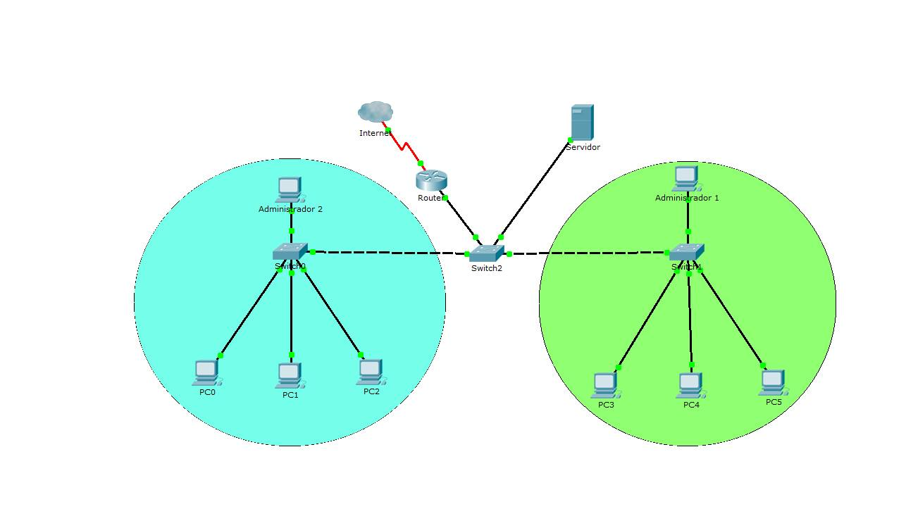

Ilustración 1.- Ejemplo topología de red

El proyecto funcionará en una red local, y conectada cada subred a un servidor. En la **Ilustración 1** se muestra un diagrama sencillo de cómo se distribuyen las aplicaciones en las computadoras conectadas.

La aplicación administrador correrá un una máquina de cada grupo, que es donde se mandará todos los datos que se recauden, mientras que las demás tendrían configurada la aplicación de cliente.

Sería entonces una máquina en el grupo (la que opera con la aplicación de administrador) la que mandaría los datos al servidor (el cual albergaría la base de datos que se diseñó para el proyecto).

El diagrama anterior es sólo una sugerencia de uso para el proyecto. Al implementarlo se puede configurar en un mayor número de grupos, con un mayor número de máquinas.

# Marco teórico

## Conceptos clave

|  |  |
| --- | --- |
| Concepto | Explicación |
| Java JDK | Java Development Kit, herramienta para el desarrollo de proyectos en lenguaje java. |
| Java JRE | Java Runtime Enviroment, contiene todo lo necesario para correr las aplicaciones en java. |
| IDE | Ambiente de desarrollo integrado (*Integrated Development Enviroment*), Software que proporciona servicios para el desarrollo de aplicaciones informáticas. |
| MySQL | Sistema de gestión de bases de datos relacional. |
| Modelo  cliente-servidor | Este modelo se trata de un conjunto de equipos (cliente) que se conectan a otro que provee un recurso (servidor). |

## Lenguajes y tecnologías a implementar

* Lenguaje de alto nivel Java (JDK 1.8) + IDE NetBeans 8.1.
* Java Runtime Eviroment (JRE 8).
* Sistema de gestión de bases de datos relacional MySql + Gestor de bases de datos XAMPP versión 5.5.34 (mediante phpMyAdmin).
* Sistema operativo Windows Server.

## Librerías y utilidades en java

### Socket (java.net.Socket) [1]

Podríamos decir que un socket es uno de los dos extremos existentes en una comunicación de dos programas (procesos) a través de la red. El server y el cliente se comunican a través del socket.

Un socket direcciona un proceso en toda la red ya que incluye la dirección del host (IP) y la dirección del proceso (puerto).

### Thread o hilo (java.lang.Thread) [2]

Los hilos (threads) permiten ejecutar tareas simultáneamente.

### JDBC

Java Data Base Conectivity, API que sirve para realizar la conexión entre la base de datos de MySQL y las aplicaciones en Java.

# Conclusiones

Esta fase del proyecto se enfocó a la planeación y concepción incial de este sistema de información, con la intención de determinar las etapas de desarrollo del mismo, para tener un punto de partida del rumbo que se deberá tomar para cumplir con los objetivos antes mencionados.

Aunque incialmente el sistema estaba pensado para una institución educativa la escalabildad con la que esta siendo pensado le permitirá funcionar en otros sectores.

Es factible que se puedan incorporar otras tecnologías para pontencializar la funcionalidad del software y ampliar su utilidad.

Dado que, como ya se mencionó, este representa un planteamiento inicial, los procesos ya contemplados y las diferentes secciones y/o aplicaciones del proyecto están sujetas a cambios conforme sea necesario en la etapa de desarrollo, sin embargo, se dicta con esto, las bases en donde se cimentará el crecimiento de dicho plan.

# Bibliografía

|  |  |
| --- | --- |
| [1] | Oracle, «Oracle Help Center,» 30 Abril 2016. [En línea]. Available: https://docs.oracle.com/javase/7/docs/api/java/lang/Thread.html. |
| [2] | Oracle, «Oracle Help Center,» 30 Abril 2016. [En línea]. Available: https://docs.oracle.com/javase/7/docs/api/java/net/Socket.html. |
| [3] | J. Gosling, B. Joy, G. Steele, G. Bracha y A. Buckley, The Java Language Especification, JAVA SE8, Redwood: Oracle America, 2015. |
| [4] | Oracle, «https://docs.oracle.com/en/,» 30 Abril 2016. [En línea]. Available: https://docs.oracle.com/javase/7/docs/api/java/lang/Thread.html. |
| [5] | O. C. Battistutti, Metodología de la programación: Algoritmos, diagramas de flujo y programas 3a Ed., Alpha Omega, 2006. |
| [6] | Oracle, «Oracle.com,» 1 Mayo 2016. [En línea]. Available: http://www.oracle.com/technetwork/java/javase/jdbc/index.html. [Último acceso: 1 Mayo 2016]. |